1. Xác định các **tập thực thể** và **thuộc tính** của từng tập thực thể

LoaiHang(**MaLH**,TenLH)

MatHang(**MaMH**,TenMH,ĐVTinh,DonGia)

CuaHAng(**MaCH**,TenCH,DiaChi,SĐT,NguoiDaiDien)

PhieuXuat(**SoPhieu**,NgayLap,NgayXuat)

Hàng hóa(n)-Loại hàng(1)

Hàng hóa(n)-Phiếu xuất(n)

Cửa hàng(1)-Phiếu xuất(n)

2. Sơ đồ ERD

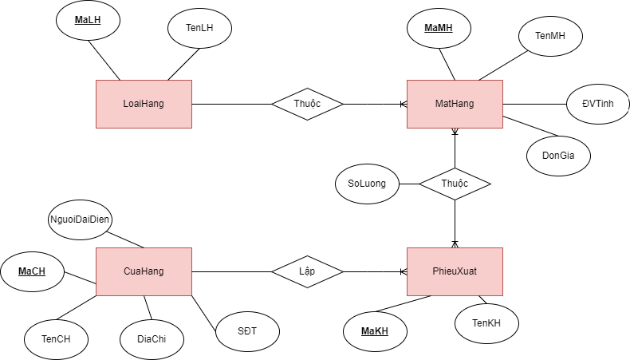

3. Từ sơ đồ ERD, xây dựng lược đồ CSDL quan hệ. Xem xét chuẩn hóa các quan hệ.

